Муниципальное автономное дошкольное образовательное учреждение
« Детский сад общеразвивающего вида №1 с приоритетным осуществлением деятельности по художественно – эстетическому развитию воспитанников»

Итоговое мероприятие по проекту
«Быт и традиции русского народа»

«Традиции нашего народа
в осенний период»

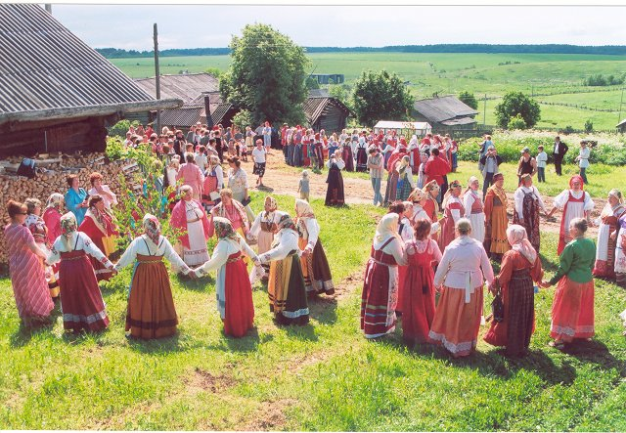

«Чем дальше в будущее входим,
Тем больше прошлым дорожим…»

Разработала
воспитатель МАДОУ детский сад 1
Рындина Лариса Викторовна

ноябрь 2015 год

«Традиции нашего народа в осенний период».
Обучающие задачи: Закрепить и углубить знания детей о быте и традициях русского народа в осенний период.
Развивающие задачи: Развивать внимание, связную речь.
Воспитательные задачи: Воспитывать любовь к Родине, уважение к быту и традициям русского народа.
Активизация словаря: изба, печь, пахарь.
Оборудование: дидактический материал «семья», листы А5, клей, готовые формы для аппликации.

Ход праздника
Воспитатель, хозяюшка, одетая в русский костюм, встречает детей:
- Здравствуйте, гости дорогие! Гости званные и желанные! Хорошим гостям и хозяюшка рада! Хоть не богата, а гостям рада.
Дети отвечают на приветствие знакомыми пословицами:
- Хозяюшка в дому, что оладышек в меду.
- Много гостей, много и новостей.
- Что есть в печи на стол мечи.
- Хозяин весел и гости рады.
- Для дорогого гостя и ворота настежь
Дидактическая игра «Бабушкины обычаи»
Хозяюшка: Давайте вспомним обычаи русского гостеприимства:
1) Если заходил запоздалый путник, как его встречали? (его встречали с поклоном и говорили «Милости просим»)
2) А если гость заходил во время ужина? (хозяин ему говорил – «Добро пожаловать хлеба, соли откушать»)
3) А чем гостей угощали? (всем, что есть в доме, обычно чаем с пирогами или блинами)
- На Руси всегда любили принимать гостей, об этом говорили и наши пословицы, и наши обычаи.

Хозяюшка:
-Как назывался раньше дом? Изба. (СЛАЙДЫ)
- Кто живет в избе? Большая семья: мать, отец, бабушка, дедушка, сыновья, дочь.
- Почему крестьяне называли печь «кормилицей, матушкой»? В ней пекли хлеб, готовили еду. Печка людей обогревала, на ней спали.
- А вы хотите узнать, какое блюдо готовили в печи чаще всего? Да.Отгадайте загадку: Черна, мала крошка, Соберут немножко,
В воде поварят - Ребята, съедят. (СЛАЙД).
Хозяюшка:
- Конечно, это каша.
Русская пословица говорит: «Щи да каша - пища наша». Из чего варится каша?(Ответы детей).
- А где брали крупу? (Ответы детей).
- Чтобы вырастить зерно для хлеба и каши надо много потрудиться: вспахать землю (СЛАЙД –картинка пахаря), засеять зерном, ухаживать за ним, уберечь его от непогоды. Весна была наиболее трудной для крестьянской семьи т. к. "в поле пусто и в закромах не густо”.
Хозяюшка:
- Народная кухня была преимущественно вегетарианская, в которую помимо полевых культур, традиционно входили дары леса. Разнообразие кухни зависело от времени года, от календарных праздников.
Осенью люди собирали урожай зерна, овощей, фруктов; в лесу – орехи, поздние ягоды, грибы (СЛАЙДЫ)
Хозяюшка:
- В старину темными, зимними вечерами собирались люди в большой избе. Здесь они пели, водили хороводы, рассказывали сказки, обменивались шутками - прибаутками и пели русские народные песни (песня о пряслице)
Хозяюшка:
- Русский народ издавна славился трудолюбием. Об этом говорят пословицы. А какие пословицы о труде знаете вы?
Дети:
- Рабочие руки не знают скуки.
- Без труда не выудишь и рыбку из пруда.
- Хочешь, есть калачи – не сиди на печи.
- Скучен день до вечера, коли делать нечего.
- Сделал дело – гуляй смело

Хозяюшка:
- Как прекрасен наш русский язык. Слова в иной пословице поются, а не молвятся. Берегите наш язык, наш прекрасный русский язык, этот клад, это достояние, переданное нам нашими предшественниками, в числе которых блистает А.С.Пушкин!
Давайте вспомним несколько его удивительных стихотворений. (Дети читают по куплету стихотворение "Зимнее утро”). Берегите наш язык, обращайтесь почтительно с этим могущественным орудием, в руках умелых оно в состоянии совершать чудеса!
Хозяюшка:
- Хлеб закладывали в закрома, убирали овощи, и фрукты в погреб, солили огурцы, грибы, квасили капусту. Капусту рубили все вместе, складывали в большую бочку, солили, а потом пили чай с капустным пирогом. Мы с вами займемся засолкой капусты:
«Мы капусту рубим…» (физминутка)
Хозяюшка:
- Итак, все осенние работы закончились, землю покрывает первый снежок. В русской деревне начинали играть свадьбы и отмечали праздник Осенины (элемент народного праздника).

Хозяюшка:
Вы хотите побывать на посиделках?
- Добры молодцы, красны девицы! Добро пожаловать в нашу деревенскую избу на посиделки!
( девочкам – разукрасить полотенца, а мальчикам – ложки) (Включается запись русских народных песен. Дети выполняют аппликацию из готовых форм. Делается выставка работ.)
- Вот эти замечательные работы, вы покажите вашим мамам и расскажите им, что нового узнали сегодня о быте и традициях русского народа.
- А сейчас мы приглашаем всех на чай с капустным пирогом.

